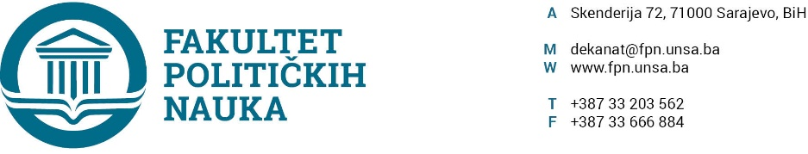
Broj:
Datum:09.02.2021.
Na osnovu člana 135. stav 5. tačka a) Zakona o Visokom obrazovanju obrazovanju (“Službene novine Kantona Sarajevo” 33/17, 35/20, 40 /20), člana 104. Statuta Univerziteta u Sarajevu, člana 7. stav 3. Pravilnika o ekvivalenciji ranije stečenih akademskih titula, naučnih i stručnih zvanja, Zaključka Komisije za provođenje postupka ekvivalencije od 28.01.2021. godine, Vijeće Fakulteta Političkih nauka Univerziteta u Sarajevu, na jedanaestoj redovnoj sjednici, po prethodnoj saglasnosti sekretara, dana 09.02.2021. godine, donosi:
ODLUKU
o ekvivalenciji ranije stečenog zvanja kandidatkinje Čaluk – Goga Selme, rođ. Čaluk
- Kandidatkinji Čaluk -Goga Selmi rođ. Čaluk, rođenoj 07.12.1980. godine u Kaknju, Bosna i Hercegovina, dodjeljuje se 300 ECTS studijskih bodova za završen četverogodišnji predbolonjski studij na Odsjeku SOCIOLOGIJE , što predstavlja ekvivalent završenom drugom ciklusu bolonjskog studija, te joj se dodjeljuje stručno zvanje „MAGISTAR SOCIOLOGIJE“.
- Sastavni dio ove Odluke čini Zaključak Komisije za provođenje postupka ekvivalencije od 28.01.2021. godine
Obrazloženje: Komisija za provođenje postupka ekivalencije sačinila je, dana 28.01.2021. godine, Zaključak kojim se kandidatkinji Čaluk -Goga Selmi rođ. Čaluk, rođenoj 07.12.1980. godine u Kaknju, Bosna i Hercegovina, dodjeljuje se 300 ECTS studijskih bodova za završen četverogodišnji predbolonjski studij na Odsjeku SOCIOLOGIJE , što predstavlja ekvivalent završenom drugom ciklusu bolonjskog studija, te joj se dodjeljuje stručno zvanje „MAGISTAR SOCIOLOGIJE“.
Zaključak je dostavljen Vijeću Fakulteta na daljnje postupanje. Vijeće Fakulteta je dana 09.02.2021. godine usvojilo predmetni Zaključak, te je donesena odluka kao u izreci.
Pouka o pravnom lijeku : Protiv ove odluke može se podnijeti prigovor Senatu Univerziteta. Odluka Senata je konačna.
DEKAN
______________
Prof. dr. Sead Turčalo
Dostaviti:
- Kandidatu
- Studentska služba
- a/a

